PELASTUSSUUNNITELMA

Mikä OP Uusimaa Lohja CUP P2013 ja P2011
Aika 30.8.2020
Paikka Virkkalan Keskuskenttä, Kisakuja, 08700 Lohja
- Johdanto
Lohjan Pallo järjestää yksipäiväisen nurmiturnauksen ko. kenttäalueella
Pelipaikka ja ikäluokka
Virkkalan Keskuskenttä, P9 (2011-syntyneet) sekä P7 (2013-syntyneet) sunnuntaina
Paikalle saapuu 36 joukkuetta, joissa pelaajia arviolta 9 henkilöä / joukkue, sekä huoltohenkilöitä että vanhempia + perheenjäseniä, yhteensä arviolta 700 henkilöä.
Turnaus järjestetään aikataulullisesti kahdessa osassa, jolloin paikalla on yhtä aikaa n. puolet kokonaisväkimäärästä. Turnauksen kentät on jaettu siten, että kaikki joukkueet pelaavat vain joko kentillä 1-2 tai kentillä 3-4, jolloin kenttäpuoliskoa kohden on 10 joukkuetta. Molemmilla kenttäpuoliskoissa on omat wc-tilat.
Turnauspäällikkö Raine Manselius 050-3394902
- Yhteystiedot
Kenttävastaava: Mikko Oksanen / Mikko Koivisto
Buffettivastaava/hygieniavastaava: Jaana Aarnio
Ensiapuvastaava: Laura Kunttu
Liikennevastaava: Toni Vahela / Mikko Nordstöm
Pelinohjaajien vastuuhenkilö: Aimo Aarnio / Sami Hultman
Järjestyksenvalvoja: Mikko Oksanen
- Liikenteenohjaus ja pysäköinti
Opastus Virkkalan pelipaikalle on sekä Turun suunnasta että Helsingin suunnastamoottoritie Kantatieltä 25. Kentän läheisyydessä on runsaasti parkkitilaa ja sen käyttöä ohjataan.
Järjestyksenvalvojat huolehtivat siitä, että pelastustiet lähimmältä isolta tieltä suoraan kentille pysyvät auki. Ongelma on lähinnä pysäköidyissä autoissa, jotka täytyy saada pois pelastustieltä. Pelastusajoneuvot ohjataan tarvittaessa vain ja ainoastaan pelastustietä pitkin kohteeseen. Tarvittaessa pelastushenkilöstölle järjestetään opastus kohteeseen saapumiseen.
Poistuminen kentältä VAIN alakautta Lähdehaantietä pitkin, ajokielto yläkautta voimassa!

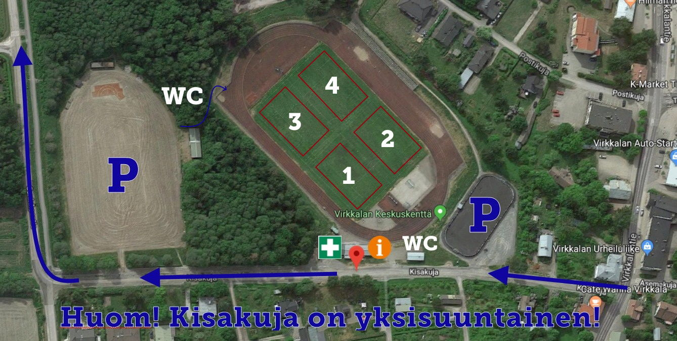

- Ensiapuohjeita lyhyesti
Tyypillisimmät vammat lapsi-nuorisopelaajilla ovat jalkojen hiertymät, rakot, haavat, nilkkojen ja polvien nyrjähdykset ja vääntymiset. Myös kesäaikaan pistot voivat olla hankaluutena. Kuumana päivä tulee myös huolehtia riittävästä nesteytyksestä ja kentälle voi tuoda vesiämpäreitä, joissa vettä ihon/pään kastelua varten.
Ensiapuryhmällä on käytössään ensiapulaukku, jossa on kylmäpusseja, laastareita, puhdistustarvikkeita ja erilaisia siteitä välittömän ensiavun antamiseksi. Lisäksi ensiapuryhmä varautuu kyypakkauksilla mahdollisten ampiaisten yms. pistojen varalta. Ensiapu annetaan tapahtumapaikalla. Vakavissa tapauksissa ilmoitetaan aina hätäkeskukseen 112.
Hiertymä
Ihoa suojaava geelilaastari on ensiapuna hyvä. Jatkossa tulee välttää hiertymäkohdan rasitusta.
Rakot
Rakkolaastari tai keinoiho. Keinoihoa ei välttämättä ensiapuryhmällä ole, mutta laastaria kyllä.
Haavat
Puhdista iho puhtaalla vedellä ja suihkutettavalla Septidinillä tms. puhdistusaineella, peitä haava laastarilla tai steriilillä taitoksella/haavateipillä.
Nyrjähdykset
Kylmäpussi puristetaan käsissä niin, että se viilenee. Pussi asetetaan vammakohtaan ja kylmäpussin ja ihon väliin laitetaan ohut kangas paleltuman ehkäisemiseksi. Raaja laitetaan kohoasentoon. Tukiside sidotaan kylmähoidon jälkeen. Jalan normaali liike tarkistetaan, mutta muuta liikuttelua vältetään.
Käärmeen purema
Kyyn purema on vaarallinen sekä lapsille että aikuisille. Kyyn pureman erottaa siitä, että puremakohdassa on kaksi pientä reikää, se turpoaa ja on aristava, iho punoittaa ja joskus iholle voi nousta rakkuloita. Henkilö voi olla huonovointinen (pahoinvointia, vatsakipua, ripulia). Vaikeassa tapauksessa hän voi mennä sokkiin. Hoitona vältetään raajan liikuttelua. Puremakohta tuetaan lepoasentoon, ei koholle. Jos saatavilla on kortisonitabletteja (kyypakkauksen tabletteja) tai antihistamiinitabletteja, voit antaa niitä ohjeen mukaan. Nämä lääkkeet ovat kuitenkin vain ensiapua. Autettava tarvitsee myös lääkärin hoitoa.
Pistot
Hyönteisten pistot ovat tavallisesti harmittomia. Pistokohdat paranevat yleensä ilman erityistä hoitoa, mutta saattavat olla kivuliaita. Poikkeuksia ovat tilanteet, joissa henkilö saa allergisen reaktion hyönteisen pistosta.
Ampiaisen tai mehiläisen pisto
Useimmille ampiaisen tai mehiläisen pistos aiheuttaa lievää punoitusta, turvotusta ja kipua. Nämä vaikutukset rajoittuvat pistoskohtaan ja häviävät yleensä kahden vuorokauden kuluessa. Jos pistos osuu suuhun tai jos henkilö on pieni lapsi tai pistoja on useita, voivat oireet vaatia kiireellistä apua. Paikallinen kipu lievitetään kylmällä. Mehiläisen pistin poistetaan varovasti esimerkiksi pinseteillä. Jos pistos tai pistokset aiheuttavat hengenvaarallisen, anafylaktisen reaktion, soita välittömästi hätänumeroon 112.
(Anafylaksia tarkoittaa äkillistä yliherkkyysreaktiota, joka alkaa tavallisesti käsien ja huulien voimakkaalla kihelmöinnillä ja kutinalla, jotka leviävät muutamassa minuutissa ympäri kehon. Ihoon nousee nokkospaukamia, joita on tavallisesti ympäri kehon. Huulissa ja silmäluomissa, usein muuallakin, on selvää turvotusta. Potilaan kurkkua kuristaa ja henki saattaa vinkua. Vatsaa kouristaa, ja potilas saattaa oksentaa tai ripuloida. Vaikeimmissa tapauksissa verenpaine laskee ja sydämeen tulee rytmihäiriöitä. Potilas on hengenvaarassa. Anafylaktinen reaktio kehittyy huippuunsa 10–30 minuutissa.)
Myös yleisön joukossa tapahtuviin sairaskohtauksiin ja vammoihin tulee varautua. Seuraaviin tapauksiin on erityisesti varauduttava.

Rintakipu
- Aseta potilas lepoon puoli-istuvaan asentoon.
- Jos potilaalla omat nitrot, niin ohjeen mukaan anto.
- Soita hätänumeroon 112 ja kerro, että kyseessä on rintakipu.
4. Rauhoita potilasta ja tarkkaile hänen vointiaan.
Pyörtyminen
- Aseta potilas pitkälleen.
- Nosta potilaan jalat ylös.
3. Anna potilaan levätä tarvitsemansa ajan.
Epilepsia
- Älä yritä estää kouristuksia.
- Suojaa potilasta, jotta hän ei loukkaisi itseään.
- Älä laita potilaan suuhun mitään.
- Jos potilas ei toivu, soita hätänumeroon 112.
- Anna potilaan levätä kohtauksen jälkeen.
6. Turvaa tajuttoman hengitys kylkiasennolla.
Vatsakipu
- Anna potilaan olla haluamassaan asennossa, mutta polvet koukussa on yleensä paras asento.
- Älä anna juotavaa tai syötävää.
- Jos tulee sokin oireita, anna sokin ensiapu.
- Kuljeta potilas lääkärin hoitoon (ambulanssi).
Diabetes
- Mittaa potilaalta verensokeriarvo mittarilla, jos sellainen käytettävissä.
- Anna tajuissaan olevalle sokeripitoista syötävää tai juotavaa.
- Jos potilas ei pian toivu, toimita hänet hoitoon tai soita hätänumeroon 112.
- Jos potilas on tajuton, käännä hänet kylkiasentoon ja soita hätänumeroon 112.
Korona-virus
- Kts. erillinen korona-ohjeistus.

Potilaat ohjataan ensisijaisesti vakavissa tapauksissa hakeutumaan Tynninharjun Terveysaseman päivystykseen (esim. murtumaepäilyt). Jos paikalle joudutaan kutsumaan sairaankuljetus, päättää se tapauskohtaisesti, minne hoitopaikkaan kuljettavat potilaan.
Alueen lähisairaalat, yhteystiedot:
Viikonloppuisin kiireellistä tutkimusta ja hoitoa tarvitseville Lohjan sairaalan yhteispäivystyksessä, osoite Sairaalatie 8, 08200 Lohja.
Soita maksuttomaan numeroon 116 117 ennen kuin hakeudut päivystyspoliklinikalle.
- Järjestyshäiriöt
Järjestysmiehenä toimiva henkilö keskustelee häiriötä aiheuttavan henkilön kanssa ja pyrkii poistamaan tämän pelikentän alueelta. Mikäli ystävällinen kehotus poistua ei tehoa, voidaan paikalle kutsua poliisi hätänumerosta 112.
- Paloturvallisuus ja Kaasukäyttöiset laitteet
Paikalle on varattu tulipalon varalle käsisammutin ja palopeite, joita säilytetään buffetin kaasukäyttöisen grillin läheisyydessä.
Kaasulla toimivien laitteiden oikeaoppinen käyttö on hallittava, jotta palovammoilta vältyttäisiin. Kaasupullon on säilytettävä turvallisessa paikassa. Palovamman sattuessa hätäensiapuna viilennetään ihoaluetta vedellä 15–20 minuuttia. Mikäli vamman laajuus on suurempi kuin potilaan kämmenen koko, toimitetaan potilas lääkärin hoitoon. Liekin leimahtaessa niin, että silmien ja nenän seutu saa pintavaurioita, potilas toimitetaan lääkärin hoitoon.
- Hygienia
Turnauksen hygieniavastaava huolehtii ulkomyynnin hygieenisyydestä ja tuotteiden oikeaoppisesta säilyttämisestä ja myymisestä yhdessä muiden puffettimyyjien kanssa.
Turnausalueen siisteydestä huolehtii jokainen kotijoukkueen edustaja omalta osaltaan. Roskiksia on alueella riittävästi sekä käymälöitä käsienpesupaikkoineen.
- Tiedotus
Turnauksen tiedottamisesta vastaa Lohjan Pallon turnauspäällikkö Raine Manselius.
Turnauksesta on tiedotettu tiedotteella Tynninharjun Terveysaseman päivystystä, Lohjan Poliisilaitosta sekä Länsi-Uudenmaan Pelastuslaitosta.
Lohjan Liikuntakeskukseen on toimitettu pelastussuunnitelmat turnausta koskien.
- COVID – 19 info
Korona-epidemia ei valitettavasti ole ohi. Ei ole tiedossa minkälaisessa tilanteessa olemme turnauksemme aikana, mutta varaudumme tilanteesen parhaalla mahdollisella tavalla.
Olemme järjestäneet otteluohjelman siten, että turnauksen 36 joukkuetta on jaettu lohkoihin, jotka pelaavat eri aikoihin. Joukkueista 40 pelaa lauantaina ja 16 sunnuntaina. Lauantaina joukkueista 20 pelaa aamupäivällä ja 20 iltapäivällä. Joukkueet eivät siis käytännössä kohtaa toisiaan, koska aamun pelien jälkeen on tauko, jonka jälkeen vasta iltapäivän pelit alkavat.
Aamu- ja iltapäivän pelit on jaettu siten, että puolet joukkueista pelaa kentillä 1 ja 2 ja puolet kentillä 3-4. Kenttien ympärillä on juoksuradalla paljon tilaa, jolloin jokaisella joukkueella on mahdollisuus riittävän isoon omaan rauhalliseen tilaan erillä muista.
Laskennallisesti yhden kentän läheisyydessä on siis 5 joukkuetta, mutta tilaa on silti reilusti per joukkue.
Vessat on myös jaettu siten, että kentillä 1 ja 2 pelaavat joukkueet käyttävät pääsääntöisesti urheilukentän vessoja ja kentillä 3-4 pelaavat käyttävät pesäpallokentän vessoja. Myös pysäköinnissä pyritään siihen, että kentillä 1-2 pelaavat pysäköivät ylös ja kentillä 3-4 pysäköivät pesäpallokentälle.
Sunnuntaina kentillä 1-2 pelaa 2013-syntyneet. Mutta muutoin sunnuntaina koskee samat järjestelyt lohkojaoista, vessoista sekä kentistä kuten lauantainakin. Sunnuntain pysäköinti pesäpallokentälle!
Tiettyjä asioita, kuten turnaustoimisto ja buffet on vain yksi turnauksen aikana. Buffet on meille tärkeä varainhankita, joten tulemme huolehtimaan sen turvallisuudesta erityisen hyvin. Älkää pelätkö käyttää buffettia. Tarjonta ja hinnasto löytyy näiltä sivuilta, joten asiointi buffassa nopeutuu!
Turnauksen aikana tulemme kuulutuksin ohjaamaan tilannetta aktiivisesti.
Kipeänä ei saa tulla paikalle!

